BAŞKENT ÜNİVERSİTESİ
ELEKTRİK-ELEKTRONİK MÜHENDİSLİĞİ BÖLÜMÜ
EEM-201 DEVRE TEORİSİ-1 LAB.

DENEY-5
DC DEVRELERDE GÜÇ HESAPLAMALARI

AMAÇ

DC devrelerde üretilen ve harcanan güç değerlerini hesaplamak. Maksimum güç transferi teoremini doğrulamak.

ÖN ÇALIŞMA

ÖNEMLİ: Laboratuvara gelirken milimetrik kağıt getirmeyi unutmayın!!!

- Güç nedir? Elektrik devrelerinde güç nasıl hesaplanır?
- Şekil-1 ile verilen devrede üretilen ve harcanan güç değerlerini bulunuz.
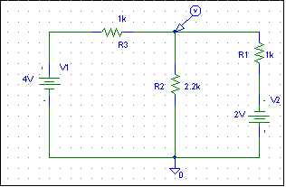

Şekil-1

- Bir devrede yüke maksimum güç aktarılması için sağlanması gereken şart nedir?

↔

DEVRE ELEMANLARI ve SAYILARI

Dirençler: 1k (2), 2.2k (1)
Ayarlı direnç: 1k (1)
Güç kaynağı ve multimetre

DENEYSEL ÇALIŞMA

- Şekil-1 ile verilen devreyi kurunuz ve kaynakların güç değerlerini hesaplayınız. Bunun için kaynakların akım değerlerini ölçünüz.

- Tüm dirençlerin akım ve gerilim değerlerini ölçerek harcadıkları gücü bulunuz.

- a ve b uçlarına Şekil-2’de gösterildiği gibi 1 kΩ değerinde bir ayarlı direnç (pot.) bağlayınız ve değerini 200 Ω’dan 1kΩ’ a kadar her seferinde 100 Ω artırarak, üzerinde harcanacak güç değerini hesaplayıp verilen tabloyu doldurunuz.

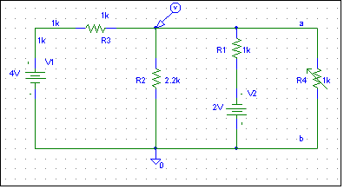

Şekil-2

SONUÇLAR VE YORUM

- Deneyde yaptığınız işlemleri gözden geçiriniz. Kaynakların ürettiği güç ile pasif elemanlar tarafından harcanan güç arasında bir ilişki var mı?

- Oluşturduğunuz tablodaki değerleri kullanarak milimetrik kağıda bir grafik çiziniz. Yatay eksende R_{L} , düşey eksende Güç değerleri olsun. Çıkan grafiği yorumlayınız.

- Deney sonucunda elde ettiğiniz değerleri teorik değerlerle karşılaştırınız.

BAŞKENT ÜNİVERSİTESİ
ELEKTRİK-ELEKTRONİK MÜHENDİSLİĞİ BÖLÜMÜ
EEM-201 DEVRE TEORİSİ-1 LAB.

Öğrenci Adı, Soyadı: Öğrenci No:
Tarih:

DENEY-5
DC DEVRELERDE GÜÇ HESAPLAMALARI

SONUÇ KAĞIDI

DENEYSEL ÇALIŞMA

1) I₁= P₁=

I₂= P₂=

2) V_{R1}= V_{R2}= V_{R3}=

I_{R1}= I_{R2}= I_{R3}=

P_{R1}= P_{R2}= P_{R3}=

3)

R₄ |  | V | I | P
100 Ω
200 Ω
300 Ω
400 Ω
500 Ω
600 Ω
700 Ω
800 Ω
900 Ω

